*Portafolio de Evidencias #4*

Instrucciones:

1. Guarde este archivo en formato PDF y nombre el archivo de la siguiente manera: **apellido1_apellido2_nombre.pdf**
2. Utilizando el JFLAP según lo visto en la clase anterior, realice los siguientes pasos y adjunte pantallazos según lo realizado con la gramática que a continuación se presenta:

Gramática SLR(1)

S –> L=R

S –> R

L –> *R

L –> i

R –> L

Importante: Imágenes que no sean nítidas o no sean lo suficientemente grandes y claras para evaluarlas no serán revisadas.

1. Tabla de Follow y First

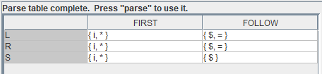

1. Tabla de Parseo SLR(1)

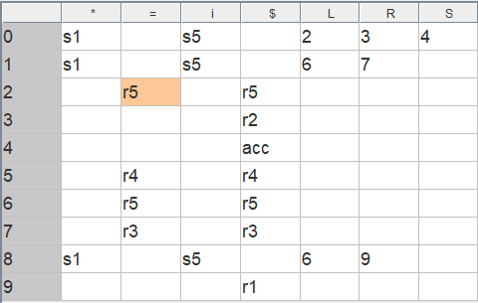

1. Diagrama del Autómata (Que se vean claramente los conjuntos de los estados)

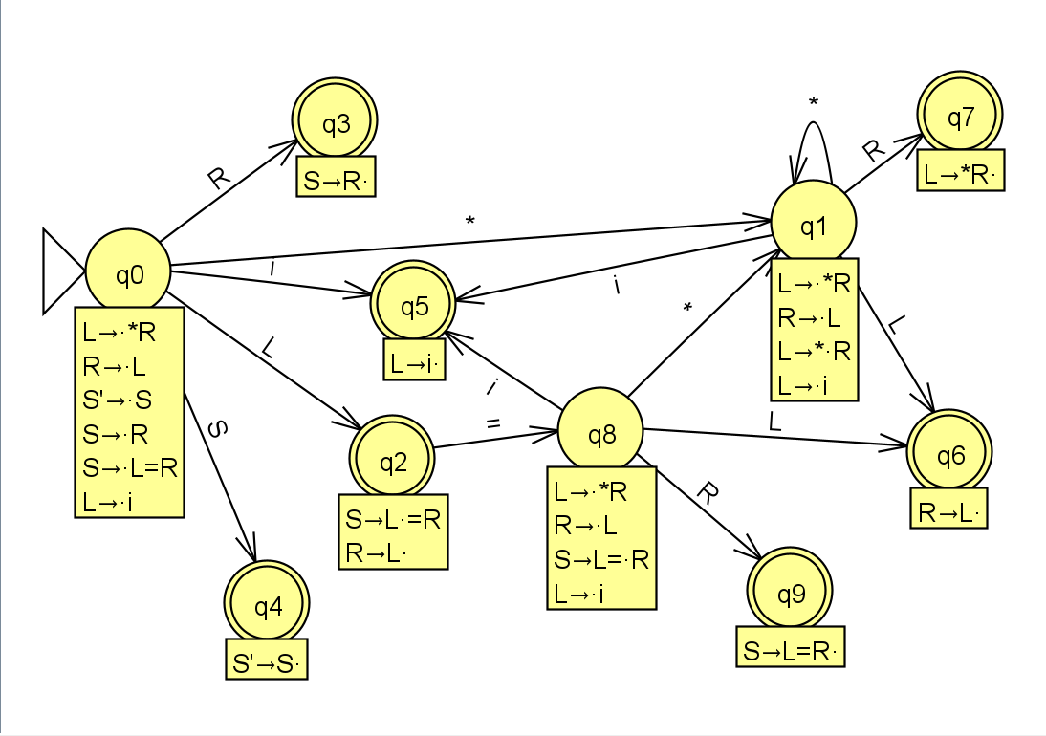

1. Árbol Sintáctico Ascendente para la cadena: ***i=**i

